第1章

Photoshop绘画三要素
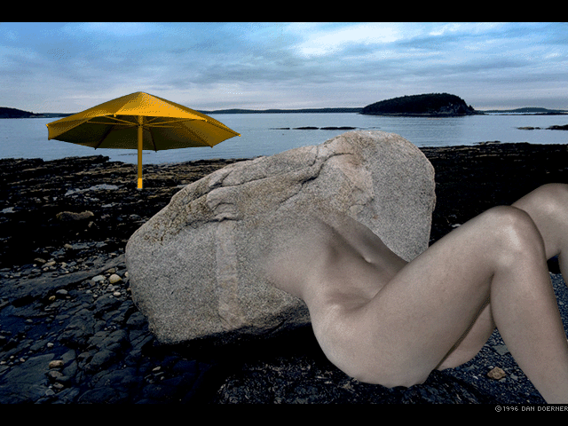
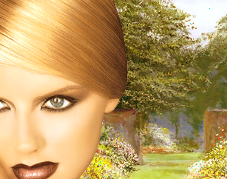

1.1 电脑绘画介绍
电脑能很快地表达各种几何形体（如方、圆、三角、多边形等），以及各种形式的点线面（如喷笔点、弧线和螺旋线、从三角星到三十二角星等），这些造型通过传统手绘则很麻烦。另外，电脑对色彩的处理能力很强，如对一个静态画面可以轻易得到几十种不同搭配的色彩方案，可迅速修改画面的任何部分，并可将图像存储，随时调用。下面首先从工具的运用方面对传统绘画和电脑绘画进行简单比较，使大家得到宏观上的认识。

1．传统绘画工具
以传统的中国画为例，使用的工具如图1-1所示。它是用笔和多种颜料共同完成的。作画时往往要在画桌上铺满各种颜料、毛笔、砚台等，而且不能出现败笔，否则无法修补。

2．电脑绘画工具
以Photoshop软件为例，用于绘画的“笔”很多（在本章后面部分将详细讲解常用的Photoshop工具，及其在电脑绘画中的功能），而且只需要“一台电脑”，便可替代传统意义上的笔墨纸砚。

3．电脑绘画作品
下面举几个Photoshop制作的电脑绘画作品。

1 / 超现实作品
如图1-2所示，在Photoshop中通过简单的“眼镜”和“地面”的组合，便形成了让人印象深刻的图像效果。
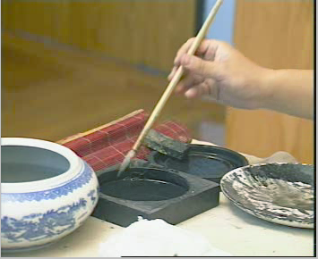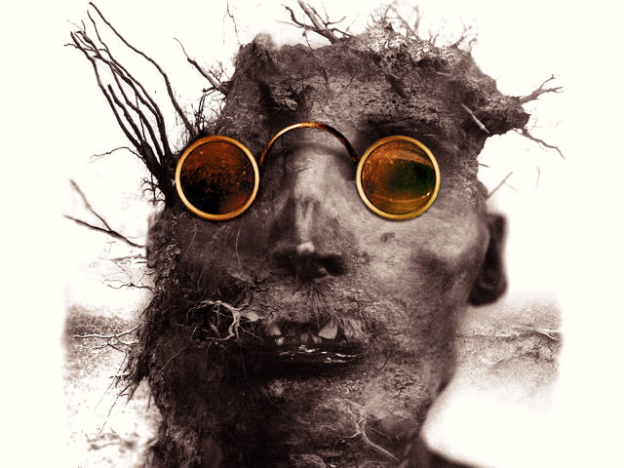
图1-1 图1-2

2 / 创意作品
如图1-3所示，在Photoshop中通过人体与山石的结合，表达一种新的意境。

3 / 动漫作品
如图1-4所示，在Photoshop中通过路径勾勒和颜色填充得到卡通效果。

图1-3 图1-4

4．电脑绘画通用流程
电脑绘画的流程基本上和传统绘画一样，首先要在纸上绘制出简单的样稿，然后通过扫描仪扫描到电脑中，接着在电脑中通过Photoshop等软件将扫描好的草图加以修改。具体步骤如下：
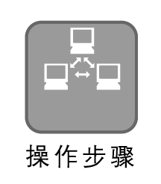
将草图扫描后存入电脑；
使用Photoshop等软件对草图进行修改；
将图形图像上色加工；
将完成的作品输出到打印机上进行打印。

1.2 电脑绘画三要素及常用工具
造型是美术绘画的基础，是美术绘画效果的三大要素之一，是其他两个绘画要素（即色彩和明暗）的基础。

1.2.1 电脑绘画要素之一——造型

1．造型与视觉的关系
造型与视觉效果紧密相关，在绘画中要准确掌握眼睛平视原理，使作品具有美感，如图1-5所示。
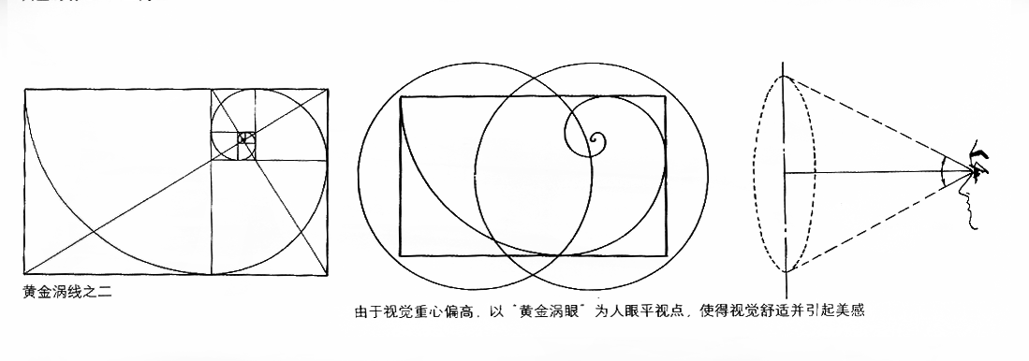
图1-5

渐变造型效果。它是把基本形体按大小、方向、虚实、色彩等关系进行变化排列的构成形式，如图1-6所示。

发射造型效果。以一点或多点为中心，呈现周围发射、扩散等视觉效果，具有较强的动感及节奏感，如图1-7所示。
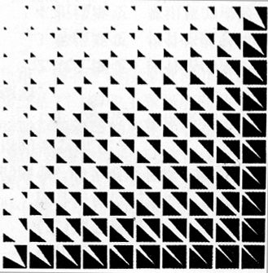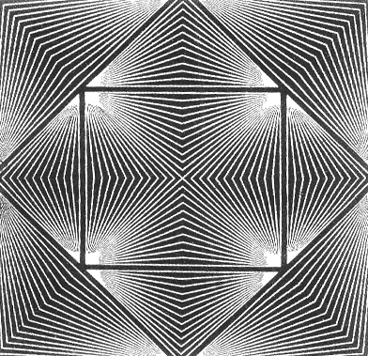
图1-6 图1-7

特异造型效果。在一种较为有规律的形态中进行小部分的变异，突破较规范、单调的构成形式，如图1-8所示。
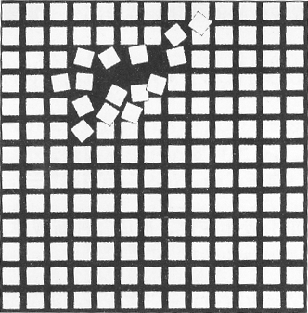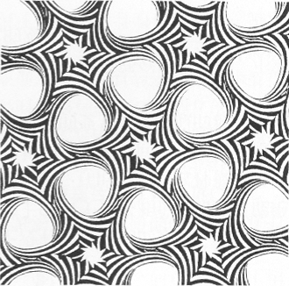
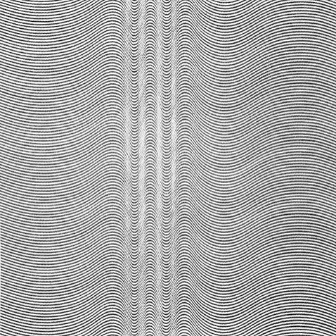
图1-8

密集造型效果。它以集中与比较自由性的构成形式出现，如图1-9所示。
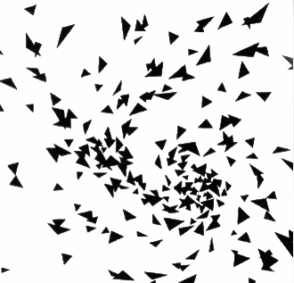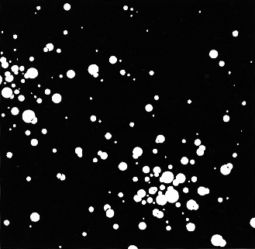
图1-9

2．笔触工具的造型效果

1 / 绘制方、圆等基本造型
利用“钢笔”工具可以直接绘制形状或路径。在工具箱中单击“钢笔”工具按钮，通过该工具可以绘制如图1-10所示的基本造型效果。
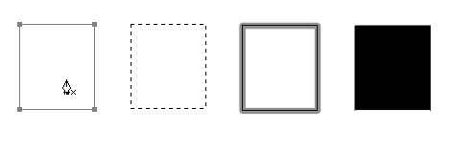
图1-10

2 / 笔刷工具绘画效果
笔刷工具实现基本造型比较简单，是靠颜色形成造型的。在工具箱中单击“画笔”工具或“铅笔”工具按钮，运用拾色器设置一种颜色，在画布上右击，在弹出的快捷菜单中选择一种基本型画笔样式，然后在画布上单击即可。如图1-11所示即是笔刷工具采用椭圆、湿边、圆形和方形样式的简单造型。

图1-11
Photoshop自带画笔样式有许多种。在工具栏中单击（画笔工具）按钮，选中画笔工具。在绘画窗口中右击，在弹出的如图1-12所示的下拉菜单中选择画笔样式，或者单击工具属性栏中的（切换画笔面板）按钮，在弹出的如图1-13所示的“画笔预设”面板中设置画笔的样式和属性。
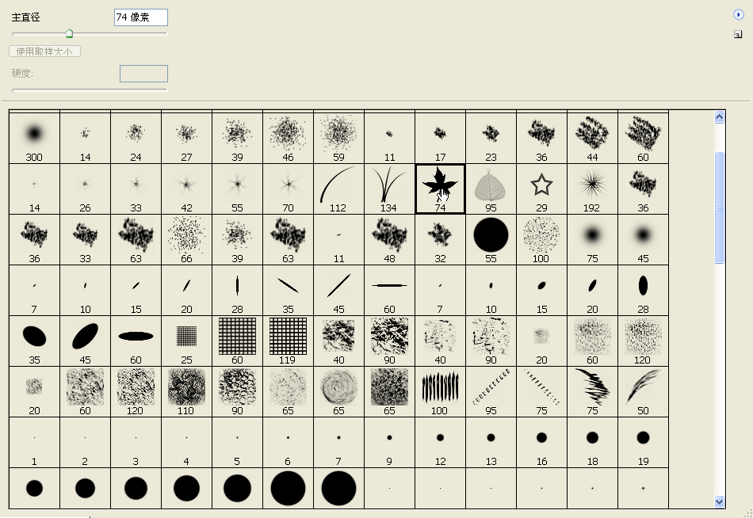
图1-12
下面以“画笔预设”面板的设置为例，制作画笔工具的各种造型效果。
例如绘制枫叶：
在工具箱中单击（画笔工具）按钮，选中画笔工具。单击工具属性栏中的（切换画笔面板）按钮，在弹出的“画笔预设”面板中设置画笔的样式和属性。
单击选中“散布枫叶（74像素）”画笔样式，取消所有属性选项，设置如图1-13所示。
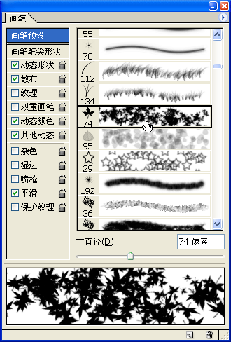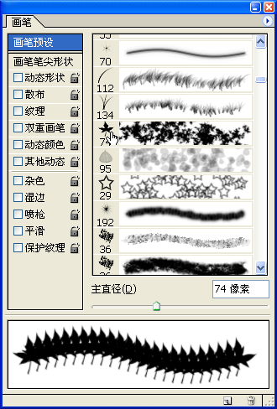
图1-13
单击“设置前景色”按钮，在弹出的“拾色器”对话框中设置前景色为金黄色。用画笔在画布上单击一下即可得到一枚金黄色的枫叶，如图1-14所示。
要想得到不同动态效果的枫叶，可以选中“动态形状”选项来实现，效果如图1-15所示。
要想得到成片的枫叶，可以再同时选中“散布”选项，效果如图1-16所示。
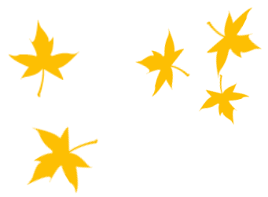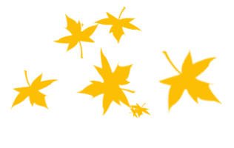
图1-14 图1-15 图1-16
要想得到带纹理效果的枫叶，可以添加选择“纹理”选项，效果如图1-17所示。
要想使动态变化呈现多种颜色变化，可以选择“动态颜色”选项，这样可以使颜色的变化由前景色过渡到背景色，效果如图1-18所示。
要想使动态幅度变化更大，可以添加选择“其他动态”选项，效果如图1-19所示。
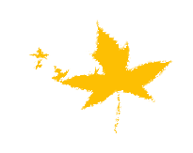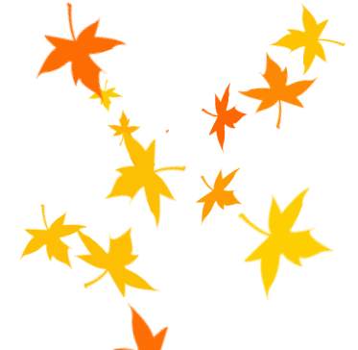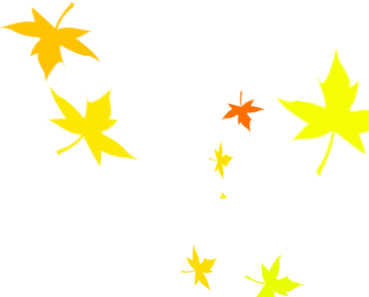
图1-17 图1-18 图1-19
选中“杂色”选项可以改变颜色的单一变化，效果如图1-20所示。
如果选中“喷枪”选项，可以在按住鼠标左键不放的情况下绘制大量形状效果，如图1-21所示。
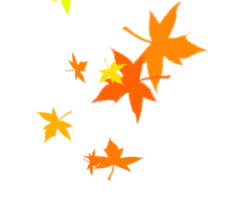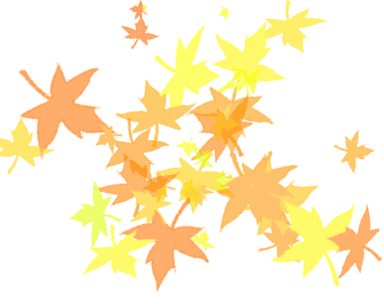
图1-20 图1-21
根据以上类似的步骤操作，综合运用多种选项，可以利用其他画笔工具造型绘制出草、树叶、绒球和花等多种动态效果，如图1-22～图1-27所示。
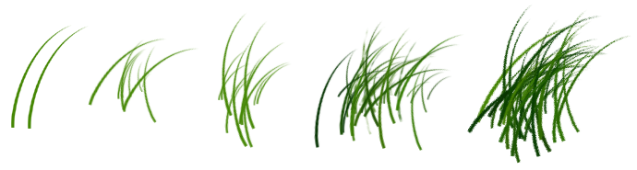
图1-22
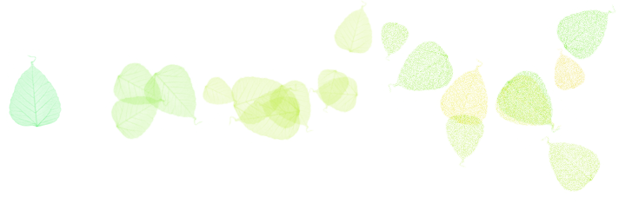
图1-23
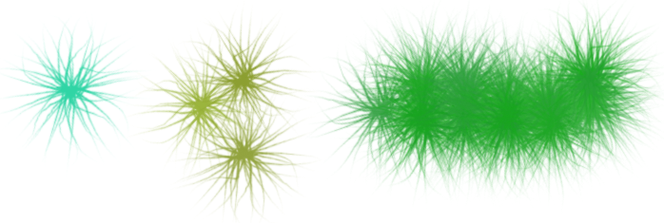
图1-24
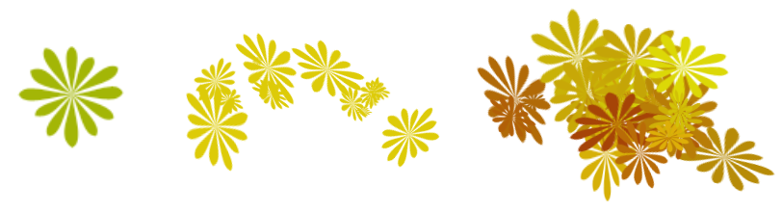
图1-25
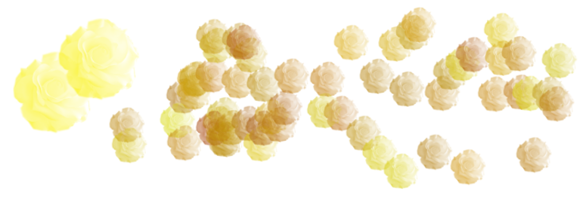
图1-26
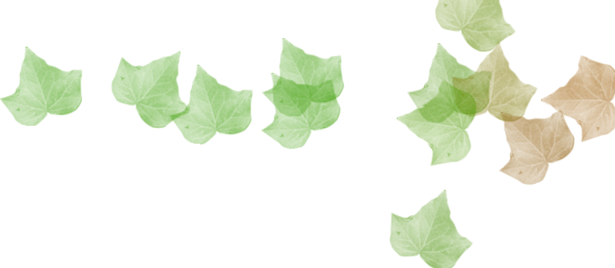
图1-27
通过更改画笔预设面板中的设置，还可以绘制出星星、羽毛和蝴蝶等各种动态效果，如图1-28所示。
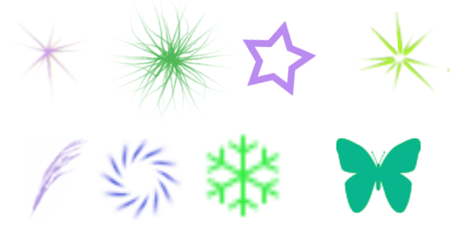
图1-28
在电脑绘画中经常通过多次润笔产生艺术效果，这里称之为“湿笔”绘画。主要用于含水量多和大面积静物的绘制。
一般步骤是：首先使用（画笔）工具，在工具属性栏中将属性设置为大笔触（如65像素），并且笔触选择为“湿边”，如图1-29所示。之后，可以通过变换画笔的“不透明度”值和“流量”值，改变绘制效果，如图1-30所示。
在处理色彩相互融合的湿笔画法时，为了达到艺术效果，须将画笔属性不透明度值保持在8％~20％之间，运用不同色相、相近亮度的颜色反复喷绘，得到如图1-31所示的效果。
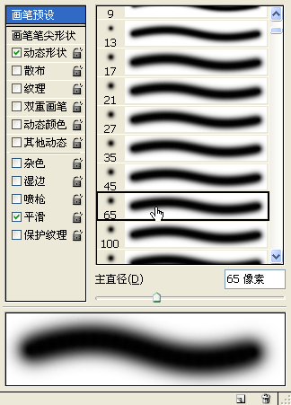
图1-29 图1-30 图1-31

3 / 制作“远山”效果
新建图层。在Photoshop中单击“新建图层”按钮新建一个图层，如图1-32所示。
选择和设置画笔。在工具箱中选择“画笔”工具，然后单击属性栏中的“切换画笔面板”按钮，弹出如图1-33所示的“画笔预设”面板。
绘制山的轮廓。选择“干画笔尖溅描”样式，选中“散布”和“喷枪”等选项，主直径设置为“15像素”。单击工具栏中的“设置前景色”按钮，在弹出的“拾色器”对话框中设置前景色为黑色。按图1-34所示在画布上绘制出山的大致轮廓。
绘制山上的草石。因为是远山，所以草和植物都是模糊一片的，所以用散点式的笔刷绘制。单击“切换画笔面板”按钮，在弹出的“画笔预设”面板中选择“粗边圆形钢笔”工具，其他参数设置如图1-35所示。在工具属性栏中设置画笔的不透明度为50，流程为20。在山的轮廓内随着山的走势绘制如图1-36所示效果。
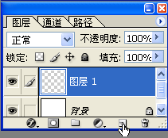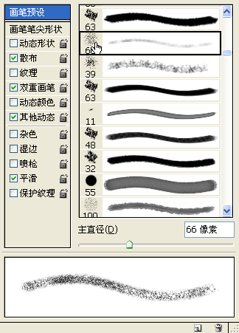
图1-32 图1-33
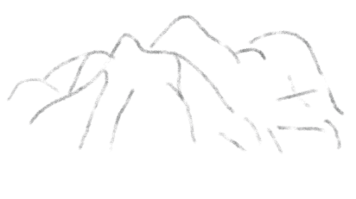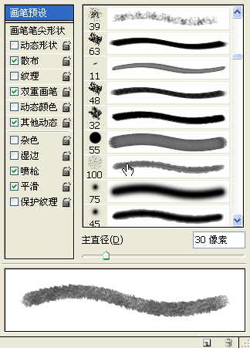
图1-34 图1-35
效果调整。绘画讲究远近大小和明暗，这就要调整画笔的大小和设置前景色的颜色来调整绘制。在画面上右击，在弹出的“工具属性预设”框中选择绘制轮廓的画笔，设置画笔大小为“50像素”，设置前景色为灰色。如图1-37所示在画布上一下一下地单击绘制点缀出山的明暗。
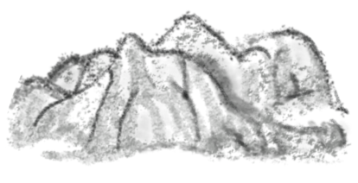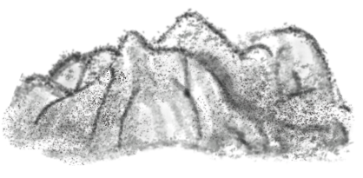
图1-36 图1-37

